**中四动态**

**2024/10/14**

**来园情况**

**幼儿总人数：26人。今日入园：25人，请假1人**

**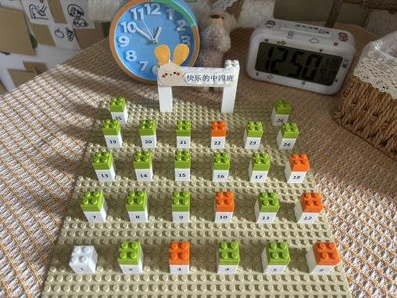**

今天是周一，小朋友们能井然有序地做好晨间入园几件事！大部分孩子能主动打招呼，希望再接再厉哦！

**集体活动：社会《常州特产》**

特产指某地特有的或特别著名的产品，有历史和文化内涵。常州主要特产有大麻糕 、三鲜馄饨、东坡肉、酒酿元宵、 蟹壳黄、萝卜干、芝麻糖等；还有一些工艺产品，如：梳篦、砖刻屏、景泰蓝掐丝工艺画、乱针绣、中国彩绒画、留青竹刻等。对于幼儿园的孩子来说，这些特产中食品类接触的比较多，对于工艺产品则几乎不了解。根据中班孩子的特点，此次活动主要让孩子了解常州常见的主要特产。

|  |  |
| --- | --- |
| **C:/Users/30324/Desktop/新建文件夹/IMG_0844.JPGIMG_0844** | **C:/Users/30324/Desktop/新建文件夹/IMG_0845.JPGIMG_0845** |
| 孩子们愿意在同伴面前大方地介绍常州的一些特产，并能仔细倾听同伴讲述！ | |
| **C:/Users/30324/Desktop/新建文件夹/IMG_0846.JPGIMG_0846** | **C:/Users/30324/Desktop/新建文件夹/IMG_0847.JPGIMG_0847** |
| 我们初步了解常州的主要特产，感受作为常州人的自豪感！ | |

**温馨提示：**

1.各位家长大家好，由于10月18日（周五)天气不佳，我们社会实践活动时间将延后。我们结合天气情况、游玩项目的适宜性、多样性等与旅游公司进行了沟通商量，将本次社会实践活动时间定为10月24日（周四），地点改为苏州乐园。之前亲子游已经缴费的会全额退给大家，苏州乐园的宣传册重会发给大家，大家可以先看一看，晚点报名链接会发给大家。

2.今日美食播报员：夏梓殊，小小美食播报员初尝试，虽然有点紧张，但在鼓励下顺利完成了今天的菜品播报，还挑战尝试说了蔬菜的营养价值，还不错哦！希望接下来每日的播报员，也能提前做好准备，了解当天播报的菜品内容，相信有了充足的准备孩子才会更自信、更爱表达，望每位家长帮孩子抓住成长中的每一次小历练！（明日美食播报员：黄星晨）